
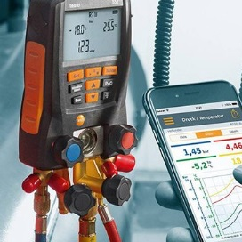
KARADENİZ TEKNİK ÜNİVERSİTESİ
Of Teknoloji Fakültesi
Enerji Sistemleri Mühendisliği Bölümü

DENEY RAPORU

ÖLÇME TEKNİĞİ LABORATUVARI

Deneyin adı
Deney Sorumlusu
Raporu hazırlayan
Öğrenci Adı ve Soyadı
Deneyi yapan grup  (numara ve isimler)  Grup: .......
   | Öğrenci No | Öğrenci Adı ve Soyadı
  1
  2
  3
  4
  5
  6
Deney ve rapor tarihi | ........ / ......../ .......... ve ....... / ........../ .............
Değerlendirme

ÖT-1: Uzunluk Ölçü Aletleri
Kuramsal Ön Bilgi: Verniye, bir ölçü aletinin ana eşeli üzerindeki en küçük bölmelerin bir kesrini doğru olarak tayin etmek için kullanılan yardımcı bir ek eşeldir. Bu deneyde kullanılacak verniyeli kumpas Şekil 1’de görülmektedir. Bu alet yardımıyla santimetreler mertebesindeki uzunlukları, aletin yapısına göre 0.1 mm ile 0.025 mm arasındaki duyarlıkla ölçebiliriz.

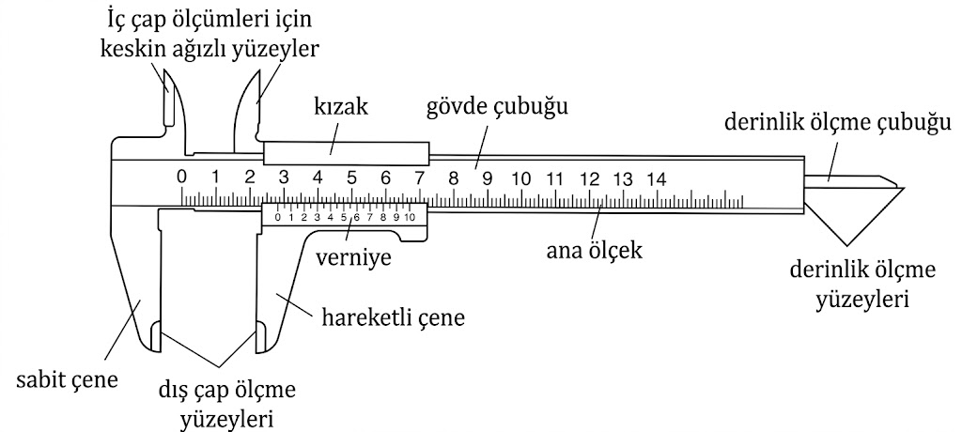
Şekil 1. Verniyeli Kumpas

Ana ölçek üzerindeki en yakın iki çizgi arası 1 mm olup, daha küçük uzunlukları algılayabilmek için verniye sistemi kullanılır. Bir verniye modeli Şekil 2’de görülmektedir.

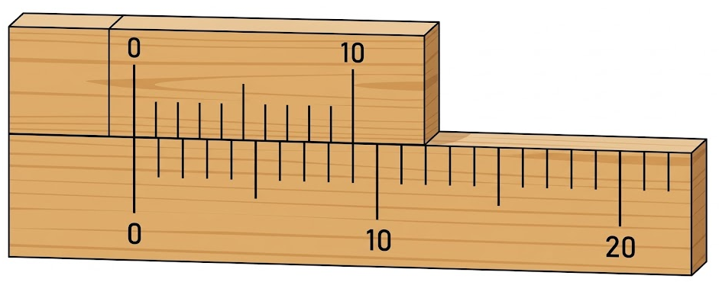
Şekil 2. Verniye Modeli

Şekil 2’deki verniye modelinde, ana ölçekteki 9 birim verniye üzerinde 10 parçaya bölünmüştür. Böylece ana ölçekteki birinci çizgi ile verniye üzerindeki birinci çizgi arasındaki uzaklık 0.1 mm’dir. Doğal olarak 7. çizgiler arasında 0.7 mm uzaklık vardır. Örnek olarak verniyenin 0 çizgisi, ana ölçeğin 10. ve 11. çizgileri arasına ve verniyenin 8. çizgisi ana ölçekteki bir çizginin tam karşısına gelmişse, verniye ana ölçeğe göre 10.8 mm kaymış demektir.
Kullanacağımız ikinci alet Şekil 3’te görülen mikrometredir. Mikrometre yardımıyla santimetreler mertebesindeki uzunlukları 0.01 mm ile 0.005 mm arasında duyarlıkla ölçebiliriz. Aletin ölçme mili, adımları 0.50 mm olan bir vida ile kovana bağlıdır. Böylece kovanın bir tam dönmesi ile ölçme mili 0.50 mm hareket eder. Kovan çevresi 50 eşit parçaya bölünmüştür. Böylece kovan üzerindeki bölmeler yardımı ile 0.01 mm’lik bir uzunluk farklı ölçülebilir.
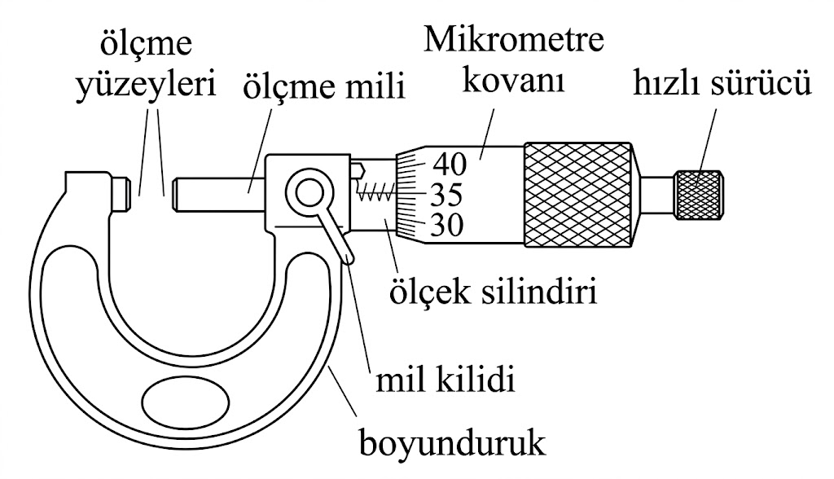
Şekil 3. Mikrometre

Bir büyüklük birçok defa ölçüldüğünde genellikle, az veya çok, farklı sonuçlar elde edilir. Ölçülen bu büyüklüğü ifade etmek için hangisi kullanılacaktır? Duruma bağlı olarak çok incelikli yaklaşımlar vardır. Ancak başlangıç için söyleyebileceğimiz en basit yaklaşım aritmetik ortalamadır. a büyüklüğü için a₁, a₂, a₃, a₄, ...a_{n} gibi n tane değer okunmuşsa, aritmetik ortalama
$$\bar{a}=\frac{1}{n}\sum_{i=1}^{n}{a_{i}}$$
olarak tanımlanır. Ancak a_{i} değerleri bir birine ne kadar yakın ise ortalama ifadesi, aranan büyüklüğü o kadar iyi temsil eder. a_{i} değerleri çok farklı ise ortalamanın anlamı belirginliğini kaybeder. Bunun ölçüsü olarak standart sapma ifadesi kullanılır. Bu ifade

$$σ=\sqrt{\frac{1}{n}\sum_{i=1}^{n}{(a_{i}-\bar{a})^{2}}}$$
ile verilir. Deneysel araştırmalar yapan araştırmacılar, her zaman yeteri kadar bulgu toplayamaz. Bulguların uygun bir şekilde değerlendirilebilmesi için en az 20 veri toplanması gerekir. Daha az veri olması halinde
$$σ=\sqrt{\frac{1}{n-1}\sum_{i=1}^{n}{(x_{i}-\bar{a})^{2}}}$$
bağıntısı kullanılır. Elde edilişi ve tartışması burada yapılmayacaktır. Sadece küçüldükçe, ortalama değerin, ölçülen büyüklüğü daha iyi temsil ettiğini söylemekle yetineceğiz.
1/20 Hassasiyetli kumpas modeli
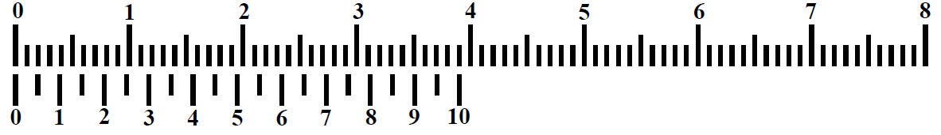

Deney 1. Kumpas ile Ölçümler
Kumpas kullanarak, kesiti aşağıdaki şekilde görülen içi oyuk silindirin D dış çapını, H yüksekliğini, d iç çapını ve h oyuk derinliği olmak üzere,
- Farklı noktalardan 5’er defa ölçüm alarak aşağıdaki tabloyu doldurunuz ve her büyüklüğün ortalama değerini hesaplayınız.
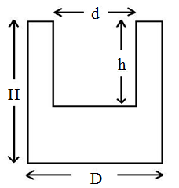
 | 1.ölçüm | 2.ölçüm | 3.ölçüm | 4.ölçüm | 5.ölçüm | Ortalama
D (mm)
H (mm)
d (mm)
h (mm)

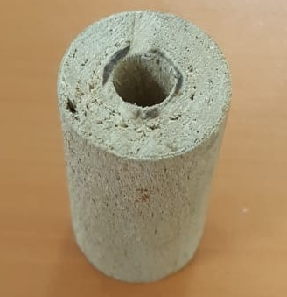
- Sadece dış çap (D) için örnek ortalama ve standart sapma değerini hesaplayınız.
- Cismin ortalama V_{ort} hacmini bulunuz.

Deney 2. Mikrometre ile Ölçümler

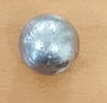
- Mikrometre kullanarak size verilen bilyenin d çapını 5 farklı noktadan ölçünüz. $\bar{d}$ Ortalama çapı ve $σ_{d}$ standart sapmayı hesaplayınız.
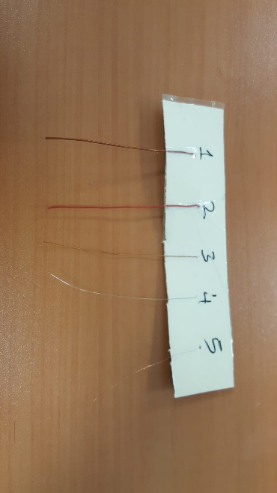
 | 1.ölçüm | 2.ölçüm | 3.ölçüm | 4.ölçüm | 5.ölçüm | Ortalama
d (mm)

- Size verilen tellerin çaplarını ölçünüz.

 | 1. Tel | 2. Tel | 3. Tel | 4. Tel | 5. Tel
Çap (mm)

- Gruptan birkaç kişinin saç telinin çapını ölçünüz.

Yorum

Sonuçları yorumlayın.

ÖT-1: UZUNLUK ÖLÇÜ ALETLERİ

Deney 1. Kumpas ile Ölçümler (Rastgele değerler kullanıldı.)

- Her büyüklüğün ortalama değerini bulunuz. b) D için standart sapmayı hesaplayınız. c) Cismin ortalama hacmini bulunuz.
 | 1. ölçüm | 2.ölçüm | 3.ölçüm | 4.ölçüm | 5.ölçüm | Ortalama
D (mm) | 19.65 | 20.00 | 19.75 | 19.60 | 19.50 | 19.70
H (mm) | 30.60 | 30.60 | 30.65 | 30.55 | 30.65 | 30.61
d (mm) | 10.00 | 10.10 | 10.05 | 10.05 | 10.00 | 10.04
h (mm) | 11.90 | 11.40 | 11.45 | 11.45 | 11.55 | 11.55

b) Sadece “D” için örnek ortalama ve standart Sapma Hesabı yapın

$$D_{ort}=\frac{\text{19}\text{.}\text{65}+\text{20}\text{.}\text{00}+\text{19}\text{.}\text{75}+\text{19}\text{.}\text{60}+\text{19}\text{.}\text{50}}{5}$$
$D_{ort}=19.70$ mm

$$σ_{D}=\sqrt{\frac{1}{n-1}\sum_{i=1}^{n}{(a_{i}-\bar{a})^{2}}}$$

$$σ_{D}=\sqrt{\frac{1}{4}[(19.65-19.70)^{2}+(20.00-19.70)^{2}+(19.75-19.70)^{2}+(19.60-19.70)^{2}+(19.50-19.70)^{2}}$$

$σ_{D}=0.1\underline{9}0394327≅0.19$ mm

- Cismin ortalama V_{ort} hacmini bulunuz.
$$V_{ort}=π.(\frac{D_{ort}}{2})^{2}.H_{ort}-π.(\frac{d_{ort}}{2})^{2}.h_{ort}$$
$$V_{ort}=π.[(\frac{19.70}{2})^{2}.(30.61)-(\frac{10.04}{2})^{2}.\left(11.55\right)]$$
$$V_{ort}=(933\underline{0}.086353)-(914.\underline{4}064719)$$
$$V_{ort}=841\underline{5}.679881 mm^{3}$$
$$V_{ort}≅8416 cm^{3}$$

Deney 2. Mikrometre ile Ölçümler (Rastgele değerler kullanıldı.)

- Bilyenin d_{ort} ortalama çapı ve $σ_{d}$ standart sapmayı hesaplayınız.

 | 1.ölçüm | 2.ölçüm | 3.ölçüm | 4.ölçüm | 5.ölçüm
d (mm) | 7.52 | 7.87 | 7.93 | 7.84 | 7.52

$$d_{ort}=\frac{\text{7}\text{.}\text{52}+7.87+7.93+7.84+\text{7}\text{.}\text{52}}{5}$$
$d_{ort}=7.7\underline{3}6$ mm

$d_{ort}≅7.74$ mm

$$σ_{D}=\sqrt{\frac{1}{n-1}\sum_{i=1}^{n}{(a_{i}-\bar{a})^{2}}}$$

$$σ_{d}=\sqrt{\frac{1}{5-1}[(7.52-\text{7}\text{.}\text{7}\underline{3}6)^{2}+(7.87-\text{7}\text{.}\text{7}\underline{3}6)^{2}+(7.93-\text{7}\text{.}\text{7}\underline{3}6)^{2}+(7.84-\text{7}\text{.}\text{7}\underline{3}6)^{2}+(7.52-\text{7}\text{.}\text{7}\underline{3}6)^{2}}$$

$$σ_{d}=0.1\underline{9}9824923$$

$$σ_{d}≅0.20 mm$$

- Verilen tellerin çapları;

 | 1. Tel | 2. Tel | 3. Tel | 4. Tel | 5. Tel
Çap (mm) | 1.04 | 0.66 | 0.53 | 0.36 | 0.12

- Saç telinin çapı;

d = ……… mm

Sonuç ve Tartışma

